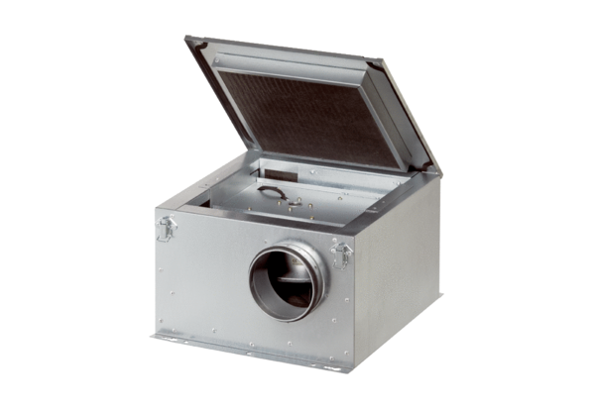Schallgedämmte Lüftungsbox ESR 25-2Verpackungseinheit: 1 StückSortiment: C
Artikelnummer: 0080.0613Hersteller: MAICO

